Echipa de Prezență a Școlii

Mr C Hollis (Coordonator al prezenței)
Mrs R Akhtar (Lucrător de sprijin pentru părinți)
Miss S Jones (Secretar(ă) școlar(ă))
Profesorul de clasă al copilului dumneavoastră și toți membrii echipei de conducere superioară a școlii

(Doamna K Hall, Domnul S Hall, Domnișoara L Bowden și Domnul D Grimshaw) și…


Pentru mai multe informații, puteți fie să consultați pagina de prezență de pe site-ul școlii, fie să contactați unul dintre membrii echipei pentru a stabili o programare la școală, unde vom încerca să răspundem întrebărilor și preocupărilor dumneavoastră.
Vă mulțumim – împreună putem realiza lucruri mărețe.

SEPTEMBRIE este LUNA CONȘTIENTIZĂRII PREZENȚEI
Noua noastră abordare privind prezența și absența
Pentru ca fiecare copil să reușească la școală, știm că fiecare zi contează!
Împreună, ca parteneriat între școală și familie, putem face ca acest lucru să se întâmple pentru copiii noștri.

„Șoarecii Prezenței, dați sfaturi bune
Fiți la școală!”

Faceți cunoștință cu Merv și Meena Șoarece, Șoarecii noștri ai Prezenței



Faceți cunoștință cu Merv și Meena Șoarece, Șoarecii noștri ai Prezenței


Meena se îngrijorează cu privire la ceea ce se va întâmpla cu copiii care nu frecventează școala în mod frecvent.

O abordare mai incluzivă și mai suportivă privind prezența 2025/26
Suntem încântați să vă împărtășim actualizări importante referitoare la abordarea noastră privind prezența la Scotholme Primary School. Angajamentul nostru de a oferi cel mai bun sprijin copiilor și familiilor noastre ne-a determinat să colaborăm cu o organizație cunoscută sub numele de Inclusive Attendance, precum și să continuăm parteneriatul nostru cu Nottingham City Local Authority. Împreună, ne propunem să îi sprijinim pe copii să frecventeze școala în mod regulat și să depășească orice bariere care i-ar putea împiedica să facă acest lucru.
Noua noastră abordare se bazează pe un model incluziv al prezenței pentru a ne asigura că toată lumea – personalul, copiii, familiile și alte agenții – înțelege pe deplin rolurile și responsabilitățile sale în sprijinirea prezenței școlare, participă activ și abordează potențialele bariere.



„Suntem cea mai bună Echipa de Prezență!”

Știați că?
În 2024, 83,9% dintre copiii care au frecventat regulat au atins standardele așteptate (EXS), în timp ce DOAR 40,2% dintre copiii care au fost absenți persistenți au atins același standard.
Dintre cei care au atins un standard mai înalt, 21,8% dintre copiii care au frecventat regulat au ajuns la standardul GDS, în timp ce DOAR 2,5% dintre absenții persistenți au reușit acest lucru.
Copiii care nu sunt pregătiți pentru școală la vârsta de 5 ani prezintă un risc mai mare de absenteism viitor.
Copiii care devin absenți persistenți într-un an au mai multe șanse să repete acest comportament pe parcursul mai multor ani, dacă nu există o intervenție.

Zile lipsă, nu procente
Comunicarea eficientă cu familiile noastre este esențială pentru valorile noastre la Scotholme Primary. Ținând cont de acest lucru, vom trece de la raportarea prezenței în procente la concentrarea asupra numărului de zile lipsă. Această schimbare va simplifica procesul, va îmbunătăți comunicarea și îi va ajuta pe toți să înțeleagă clar impactul pe care îl au zilele de școală pierdute asupra educației.
Zile lipsă | Procentaj anterior | Risc de a deveni absent persistent (AP) | Abordarea școlii
0 | 100 | Fără risc de AP
1 |  | Scăzut (Risc de AP)
2 |  | Scăzut (Risc de AP)
3 |  | Scăzut (Risc de AP)
4 |  | Scăzut (Risc de AP)
5 | 97,4% | Scăzut (Risc de AP) | Scrisoarea 1 trimisă
6 |  | Scăzut (Risc de AP)
7 |  | Scăzut (Risc de AP)
8 |  | Scăzut (Risc de AP)
9 |  | Scăzut (Risc de AP)
10 | 94,7% | Moderat (Risc de PA) | Scrisoarea 2 trimisă și invitație la o întâlnire
11 |  | Moderat (Risc de AP)
12 |  | Moderat (Risc de AP)
13 |  | Moderat (Risc de AP)
14 |  | Moderat (Risc de PA)
15 | 92% | Ridicat (Risc de AP)
16 |  | Ridicat (Risc de AP)
17 |  | Ridicat (Risc de AP)
18 |  | Ridicat (Risc de AP)
19+ | 89,5% | Absent persistent

De ce este o problemă pentru copilul dumneavoastră să fie absent persistent?
✅ 98–100% (Excelent) – Prezență zilnică. Copilul dumneavoastră participă la toate învățăturile.
✅ 96–97% (Bine) – Foarte puține zile lipsă. Aproape toate oportunitățile de învățare sunt valorificate.
⚠️ 94–95% (Risc) – Până la 10 zile lipsă. O parte din învățare este pierdută.
⚠️ 92–93% (Risc Ridicat) – Până la 15 zile lipsă. Lacune semnificative în învățare sunt probabile.
❌ 90–92% (Risc Sever) – Până la 19 zile lipsă. Progresul este serios afectat.
❌ Sub 90% (Risc Extrem) – 22+ zile lipsă. Copilul dumneavoastră pierde o lună sau chiar mai mult de învățare.
Când copiii lipsesc des de la școală, acest lucru poate provoca unele dificultăți pentru ei:
💡 Învățarea poate deveni mai dificilă – Lecțiile se construiesc una pe alta, iar lipsa de la școală poate face ca ei să aibă dificultăți în a ține pasul.
💡 Prietenii pot fi afectați – Lipsind des, le este mai greu copiilor să se simtă parte a clasei și să se bucure de timpul petrecut cu prietenii.
💡 Rutinele sunt perturbate – Prezența regulată îi ajută pe copii să se simtă în siguranță și încrezători în rutina lor zilnică.
💡 Pot rămâne în urmă pe termen lung – Lipsind mult de la școală acum, poate deveni mai greu pentru ei să atingă cele mai bune rezultate în viitor.
💡 Ne facem griji pentru ei – Dacă nu aflăm de la dumneavoastră motivul absenței copilului, va trebui să revenim cu întrebări, deoarece face parte din responsabilitatea noastră de a-i menține pe toți copiii în siguranță.

Tier
Tier 2

Nivelul 2 – Sprijin oferit copiilor care sunt expuși riscului de a deveni absenți persistenți (între 14 și 18 zile de absență)
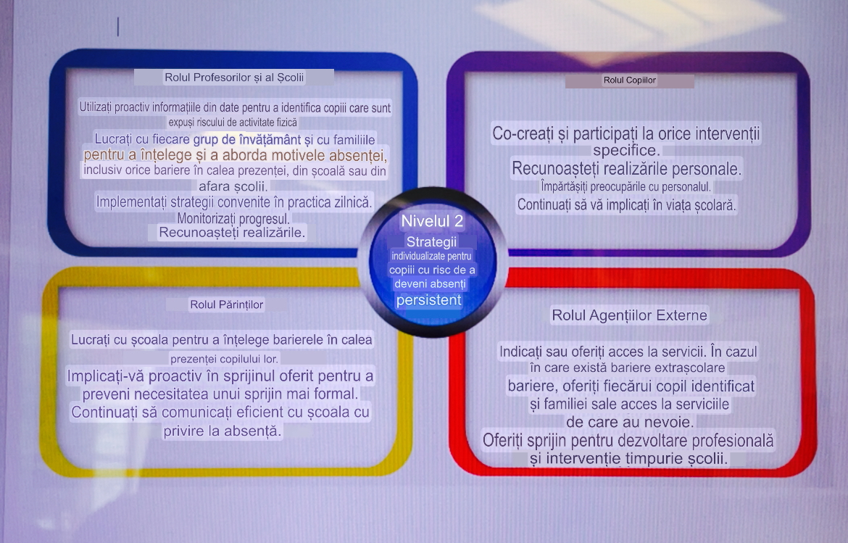
Nivelul 3 – Sprijin pentru copiii care sunt deja absenți persistenți
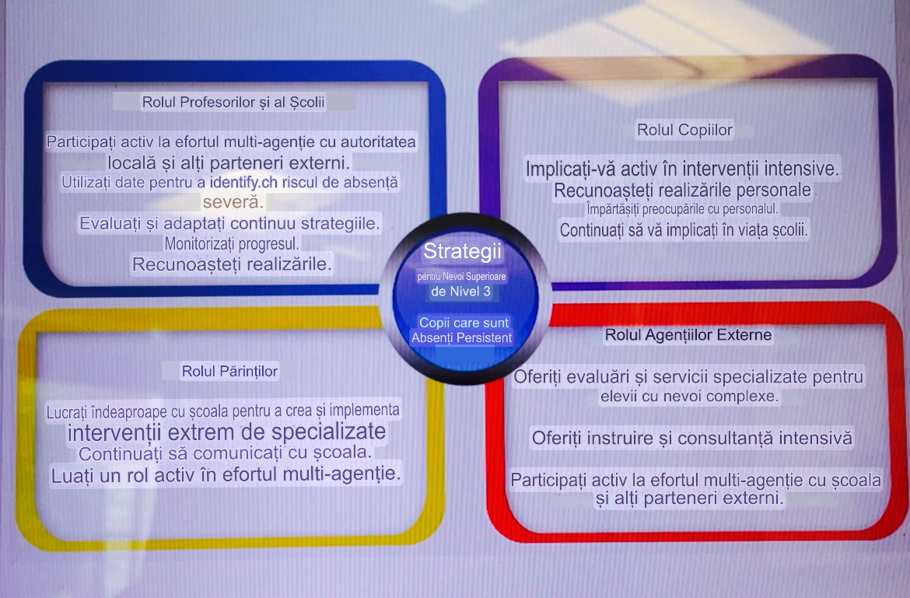

Abordare pe trei niveluri
Pentru a realiza acest lucru, vom introduce un sistem de sprijin pe mai multe niveluri care răspunde nevoilor copiilor individuali. Acesta începe cu Nivelul 1 – sprijin pentru toți copiii. Nivelul 2 oferă sprijin suplimentar pentru unii copii cu ajutorul serviciilor de asistență timpurie, iar în final Nivelul 3, unde ne asigurăm că anumite familii au acces la sprijin specializat.
Următoarele diagrame explică rolurile și sprijinul oferit la fiecare nivel: –
Nivelul 1 – Sprijin universal – ceea ce așteptăm pentru toată lumea


